**Информация к проекту решения по заявлению:**

**1.10 Кольчиго Наталья Николаевна**

**Земельный участок:**

адрес: Российская Федерация, Новосибирская область, город Новосибирск, **Ленинский район,** ул. Большая, 345;

кадастровый квартал. 54:35:061490;

площадь- 613 кв.м.;

Планшет № 7246

**Зонирование:** Зона производственной деятельности (П-1)

**Запрос:**  ***«для индивидуального жилищного строительства (2.1)».***

**Планируется: оформление земельного участка**

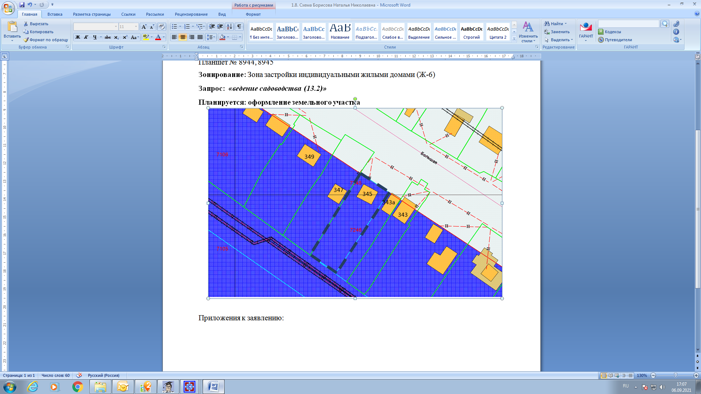

Приложения к заявлению: